BÁO CÁO TUẦN 4
CHUẨN BỊ DỮ LIỆU MẪU VÀ THIẾT KẾ BỘ CÂU LỆNH CHO MÔ HÌNH NHẬN DIỆN CẤU TRÚC BẢNG THỐNG KÊ
Nhận diện vùng bảng · Tiêu đề phân cấp · Dữ liệu xem trước
Dự án eForm BTP
Tháng 09 năm 2026

Mục lục

Giới thiệu
Báo cáo trình bày phương pháp chuẩn bị bộ dữ liệu để nhận diện bảng thống kê trong Excel, cách biểu diễn tiêu đề nhiều tầng, bộ câu lệnh hướng dẫn gán nhãn và kết quả thử nghiệm ban đầu. Nội dung được tổ chức để người đọc có thể hiểu bài toán, phương pháp và mức độ hoàn thiện mà không cần tham khảo mã chương trình.
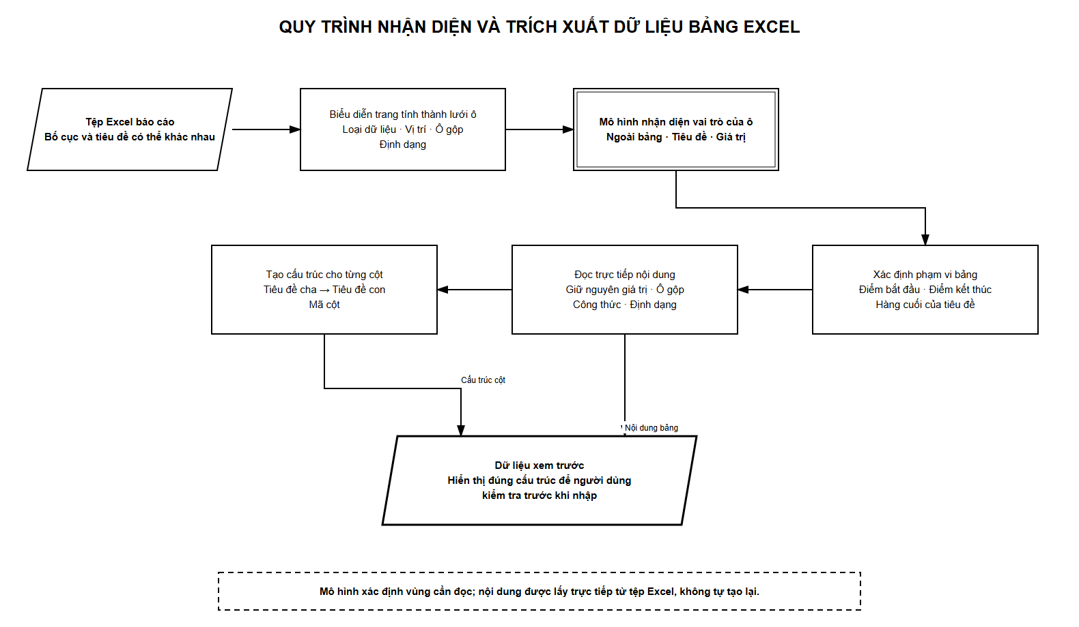
Hình 1. Quy trình nhận diện và trích xuất dữ liệu bảng Excel.

Báo cáo xây dựng bộ dữ liệu nhận diện cấu trúc bảng thống kê

1. Tóm tắt
Các báo cáo thống kê thường được cung cấp dưới dạng Excel với nhiều kiểu bố cục: phần tiêu đề có thể gồm nhiều hàng, một tiêu đề cha có thể bao phủ nhiều cột con, số liệu có thể bắt đầu ở các vị trí khác nhau và phía dưới bảng thường có ghi chú hoặc khu vực ký xác nhận. Nếu chỉ dựa vào vị trí cố định, hệ thống dễ lấy thiếu dữ liệu hoặc lấy nhầm phần không thuộc bảng.
Giải pháp được xây dựng nhằm tự động xác định vùng bảng cần sử dụng, nhận biết phần tiêu đề và phần số liệu, sau đó trả lại nội dung theo đúng cấu trúc của bảng gốc để người dùng xem trước. Bộ dữ liệu huấn luyện là nền tảng giúp mô hình học được những đặc điểm bố cục chung thay vì phụ thuộc vào một biểu mẫu duy nhất.

2. Bài toán nghiệp vụ

2.1. Đầu vào
Đầu vào là các tệp Excel báo cáo có thể khác nhau về:
- số lượng hàng và cột;
- vị trí bắt đầu của bảng;
- số tầng tiêu đề;
- cách gộp ô để biểu diễn tiêu đề cha – con;
- định dạng chữ, căn lề, đường viền và độ rộng cột;
- số lượng bảng trên cùng một trang tính;
- vị trí ghi chú, chữ ký và thông tin mô tả ngoài bảng.

2.2. Kết quả cần đạt
Đối với mỗi bảng được phát hiện, hệ thống cần trả được:
- phạm vi của bảng trong trang tính;
- số hàng thuộc phần tiêu đề;
- toàn bộ nội dung ô trong vùng bảng;
- thông tin ô gộp;
- độ rộng cột, chiều cao hàng và định dạng cần thiết để hiển thị;
- đường dẫn tiêu đề phân cấp của từng cột;
- độ tin cậy của kết quả nhận diện.
Kết quả này được dùng để dựng màn hình xem trước. Người dùng có thể kiểm tra cấu trúc và số liệu trước khi chuyển sang bước nhập dữ liệu chính thức.

3. Phạm vi xử lý
Quy trình được chia thành hai phần có trách nhiệm khác nhau.
Phần xử lý | Trách nhiệm
Nhận diện bằng mô hình học máy | Xác định ô nào nằm ngoài bảng, ô nào thuộc tiêu đề và ô nào thuộc vùng giá trị
Trích xuất theo quy tắc xác định | Đọc nguyên nội dung, ô gộp, công thức và định dạng từ tệp Excel trong vùng đã nhận diện

Cách tổ chức này bảo đảm mô hình chỉ giải quyết phần khó thay đổi theo bố cục, còn việc đọc dữ liệu sử dụng phương pháp xác định. Vì vậy, số liệu đầu ra luôn bắt nguồn từ tệp Excel đã tải lên, không phải nội dung do mô hình tự tạo.
Việc ghép các cột đã nhận diện với chỉ tiêu của một biểu đích cụ thể được thực hiện ở bước nghiệp vụ sau khi xem trước. Bộ dữ liệu trong báo cáo này không phụ thuộc vào loại biểu hoặc mã biểu đích.

4. Cách mô hình biểu diễn một bảng
Mỗi ô trong trang tính được gán vào một trong ba nhóm:
Nhóm | Ý nghĩa
Ngoài bảng | Tiêu đề báo cáo, thông tin đơn vị, khoảng trống, ghi chú, chữ ký hoặc nội dung khác không thuộc bảng cần lấy
Tiêu đề | Các hàng mô tả cột, bao gồm tiêu đề nhiều tầng và hàng mã cột nếu có
Giá trị | Các hàng chứa dữ liệu cần hiển thị và nhập

Từ kết quả phân loại ô, phạm vi một bảng được mô tả bằng năm thông tin:
Thông tin | Diễn giải
Hàng bắt đầu | Hàng đầu tiên thuộc bảng
Cột bắt đầu | Cột đầu tiên thuộc bảng
Hàng kết thúc | Hàng cuối cùng thuộc bảng
Cột kết thúc | Cột cuối cùng thuộc bảng
Hàng cuối tiêu đề | Ranh giới giữa phần tiêu đề và phần giá trị

Ví dụ, phạm vi A2:M8 với hàng cuối tiêu đề là hàng 7 có nghĩa: bảng bắt đầu tại ô A2, kết thúc tại ô M8, phần tiêu đề kéo dài từ hàng 2 đến hàng 7 và phần giá trị bắt đầu từ hàng 8.

5. Hiểu cấu trúc tiêu đề phân cấp
Tiêu đề phân cấp là trường hợp một nhóm cột có chung tiêu đề cha và mỗi cột có một tiêu đề con riêng. Trong Excel, quan hệ này thường được thể hiện bằng ô gộp.
Hệ thống xử lý theo trình tự:
- Xác định toàn bộ các hàng thuộc vùng tiêu đề.
- Đọc thông tin ô gộp trong vùng này.
- Gán nội dung của ô gốc cho các cột mà ô gộp bao phủ.
- Duyệt từng cột từ hàng tiêu đề trên xuống dưới.
- Ghép các nhãn thành một đường dẫn từ tiêu đề cha đến tiêu đề con.
- Tách mã cột như (1), (2) hoặc -1, -2 nếu có.
Ví dụ:
Cột | Tiêu đề cha | Tiêu đề con | Đường dẫn phân cấp
B | Kết quả thực hiện | Số lượng | Kết quả thực hiện → Số lượng
C | Kết quả thực hiện | Kinh phí | Kết quả thực hiện → Kinh phí

Đường dẫn này là kết quả ánh xạ cơ bản của giai đoạn nhận diện cấu trúc: mỗi cột vật lý trong Excel được gắn với đầy đủ chuỗi tiêu đề của nó.

6. Quy trình xây dựng bộ dữ liệu

6.1. Thu thập dữ liệu mẫu
Nguồn dữ liệu gồm các tệp Excel báo cáo thực tế. Dữ liệu được giữ nguyên để bảo toàn cấu trúc hàng, cột, ô gộp, kiểu dữ liệu và định dạng trình bày.

6.2. Loại bỏ bản sao
Các tệp có nội dung hoàn toàn giống nhau được nhận diện bằng dấu vân tay số. Mỗi nhóm trùng lặp chỉ giữ một bản đại diện. Việc này hạn chế tình trạng cùng một mẫu xuất hiện ở cả tập huấn luyện và tập kiểm tra.

6.3. Xác định vùng bảng ban đầu
Vùng bảng được nhận diện dựa trên nhiều dấu hiệu thường gặp trong biểu thống kê:
- hàng mã cột;
- tỷ lệ ô chữ và ô số;
- chữ đậm và căn giữa;
- mật độ đường viền;
- vùng ô gộp;
- sự chuyển tiếp từ tiêu đề sang số liệu;
- dòng trống, ghi chú và khu vực chữ ký.

6.4. Gán nhãn và kiểm duyệt
Mỗi vùng bảng được gán năm ranh giới đã mô tả ở phần 4. Một số trường hợp đại diện được đối chiếu thủ công với kết quả mong đợi để làm nhãn chuẩn. Các mẫu có cảnh báo, nhiều bảng hoặc bố cục hiếm được ưu tiên kiểm duyệt.

6.5. Nhóm theo bố cục
Các trang tính có cấu trúc tương tự được gom thành cùng một nhóm dựa trên kích thước, ô gộp, hình dạng bảng và mẫu tiêu đề. Nhóm bố cục giúp đánh giá hai khả năng khác nhau:
- nhận diện tệp mới có bố cục quen thuộc;
- nhận diện tệp có bố cục chưa xuất hiện trong quá trình huấn luyện.

6.6. Chia tập dữ liệu
Tập dữ liệu | Mục đích
Huấn luyện | Giúp mô hình học các đặc điểm nhận diện bảng
Xác thực | Chọn mô hình tốt và xác định thời điểm dừng huấn luyện
Kiểm tra cùng miền | Đo khả năng xử lý tệp mới có kiểu bố cục quen thuộc
Kiểm tra khác miền | Đo khả năng xử lý nhóm bố cục chưa xuất hiện khi huấn luyện

Tất cả trang tính thuộc cùng một tệp được giữ trong cùng một tập. Nhóm bố cục dùng cho kiểm tra khác miền được tách khỏi các tập còn lại.

6.7. Tăng cường dữ liệu
Để giảm phụ thuộc vào vị trí và cách định dạng cụ thể, các mẫu huấn luyện có thể được biến đổi bằng cách:
- dịch bảng xuống một số hàng;
- dịch bảng sang phải một số cột;
- loại bỏ ngẫu nhiên một phần tín hiệu định dạng;
- che ngẫu nhiên một phần chữ trong vùng tiêu đề.
Các phép biến đổi chỉ tác động đến cấu trúc dùng để học. Chúng không tạo, thay đổi hoặc thay thế số liệu nghiệp vụ.

6.8. Kiểm tra chất lượng
Trước khi huấn luyện, bộ dữ liệu được kiểm tra các điều kiện:
- mỗi mẫu có mã định danh duy nhất;
- phạm vi bảng nằm trong trang tính và có thứ tự hợp lệ;
- các vùng bảng trên cùng một trang không chồng lấn;
- một tệp không xuất hiện ở nhiều tập dữ liệu;
- nhóm kiểm tra khác miền không bị trộn với tập huấn luyện;
- phép tăng cường chỉ áp dụng cho tập huấn luyện;
- dữ liệu mô tả không sao chép toàn bộ giá trị ô ra một kho riêng.

7. Thông tin mô hình sử dụng để học
Mỗi trang tính được biểu diễn như một lưới. Với từng ô, mô hình nhận các tín hiệu sau:
- ô có nội dung hay để trống;
- loại nội dung: chữ, số, công thức, ngày giờ hoặc giá trị đúng/sai;
- chữ đậm, căn giữa và đường viền;
- ô có thuộc vùng gộp hay không;
- vị trí tương đối của hàng và cột;
- độ dài văn bản và mẫu chữ đã chuẩn hóa;
- dấu hiệu của hàng mã cột.
Các giá trị số, ngày và công thức chỉ được biểu diễn theo loại dữ liệu trong bước học. Mô hình không học cách ghi nhớ hoặc tái tạo số liệu của từng đơn vị báo cáo.

8. Dữ liệu đầu ra phục vụ xem trước
Sau khi vùng bảng được xác định, hệ thống tạo một gói dữ liệu gồm:
- ma trận nội dung của bảng;
- số hàng tiêu đề và số hàng giá trị;
- danh sách ô gộp;
- danh sách cột cùng đường dẫn tiêu đề phân cấp;
- kích thước hàng, cột;
- định dạng cần thiết cho hiển thị;
- thông tin công thức và giá trị đã tính nếu có;
- độ tin cậy và cảnh báo cần kiểm tra.
Gói dữ liệu này đủ để giao diện tái hiện cấu trúc bảng gần với tệp Excel ban đầu, kể cả trường hợp có nhiều cột và nhiều tầng tiêu đề.

9. Lợi ích so với xử lý hoàn toàn bằng quy tắc cố định
Tiêu chí | Xử lý bằng quy tắc cố định | Kết hợp mô hình và bộ đọc xác định
Vị trí bảng | Phụ thuộc mạnh vào hàng, cột đã biết | Có thể nhận diện bảng ở vị trí khác
Tiêu đề nhiều tầng | Cần nhiều trường hợp xử lý riêng | Nhận diện vùng tiêu đề và khai thác ô gộp
Bố cục mới | Dễ phải bổ sung mã xử lý | Có thể tổng quát từ các mẫu đã học
Độ an toàn số liệu | Đọc trực tiếp từ Excel | Vẫn đọc trực tiếp từ Excel
Đánh giá chất lượng | Khó có thước đo thống nhất | Có tập kiểm tra và các chỉ số định lượng
Khả năng mở rộng | Số quy tắc tăng theo số biểu | Mở rộng chủ yếu bằng dữ liệu mẫu đại diện

10. Phạm vi áp dụng và giới hạn
Giải pháp phù hợp với các báo cáo dạng bảng có vùng tiêu đề và vùng số liệu tương đối liên tục. Khả năng nhận diện có thể giảm với trang tính dạng bảng điều khiển, biểu đồ, ảnh nhúng, bảng xoay phức tạp, nhiều vùng rời rạc hoặc ghi chú nằm sát dữ liệu.
Không thể kết luận mô hình áp dụng chính xác cho mọi loại biểu chỉ từ số lượng tệp hiện có. Mỗi nhóm bố cục mới vẫn cần ví dụ thực tế và nhãn kiểm duyệt để đánh giá khách quan.

11. Kết quả mong đợi
Khi hoàn thiện, hệ thống cần đạt các yêu cầu:
- Xác định đúng bảng cần hiển thị trong phần lớn tệp Excel báo cáo thuộc phạm vi nghiệp vụ.
- Phân biệt chính xác tiêu đề, giá trị, ghi chú và chữ ký.
- Bảo toàn tiêu đề cha – con và ô gộp.
- Trả nguyên số liệu có trong tệp, không phát sinh dữ liệu mới.
- Đưa ra cảnh báo khi kết quả có độ tin cậy thấp.
- Cho phép người dùng kiểm tra trước khi nhập dữ liệu chính thức.

12. Kết luận
Bộ dữ liệu được thiết kế cho bài toán nhận diện cấu trúc bảng Excel, trong đó mô hình học vị trí và vai trò của ô, còn nội dung được trích xuất trực tiếp từ tệp gốc. Cách tiếp cận này cân bằng giữa khả năng thích nghi của học máy và độ chính xác của xử lý xác định, đồng thời tạo nền tảng để xử lý nhiều biểu thống kê có header phân cấp.

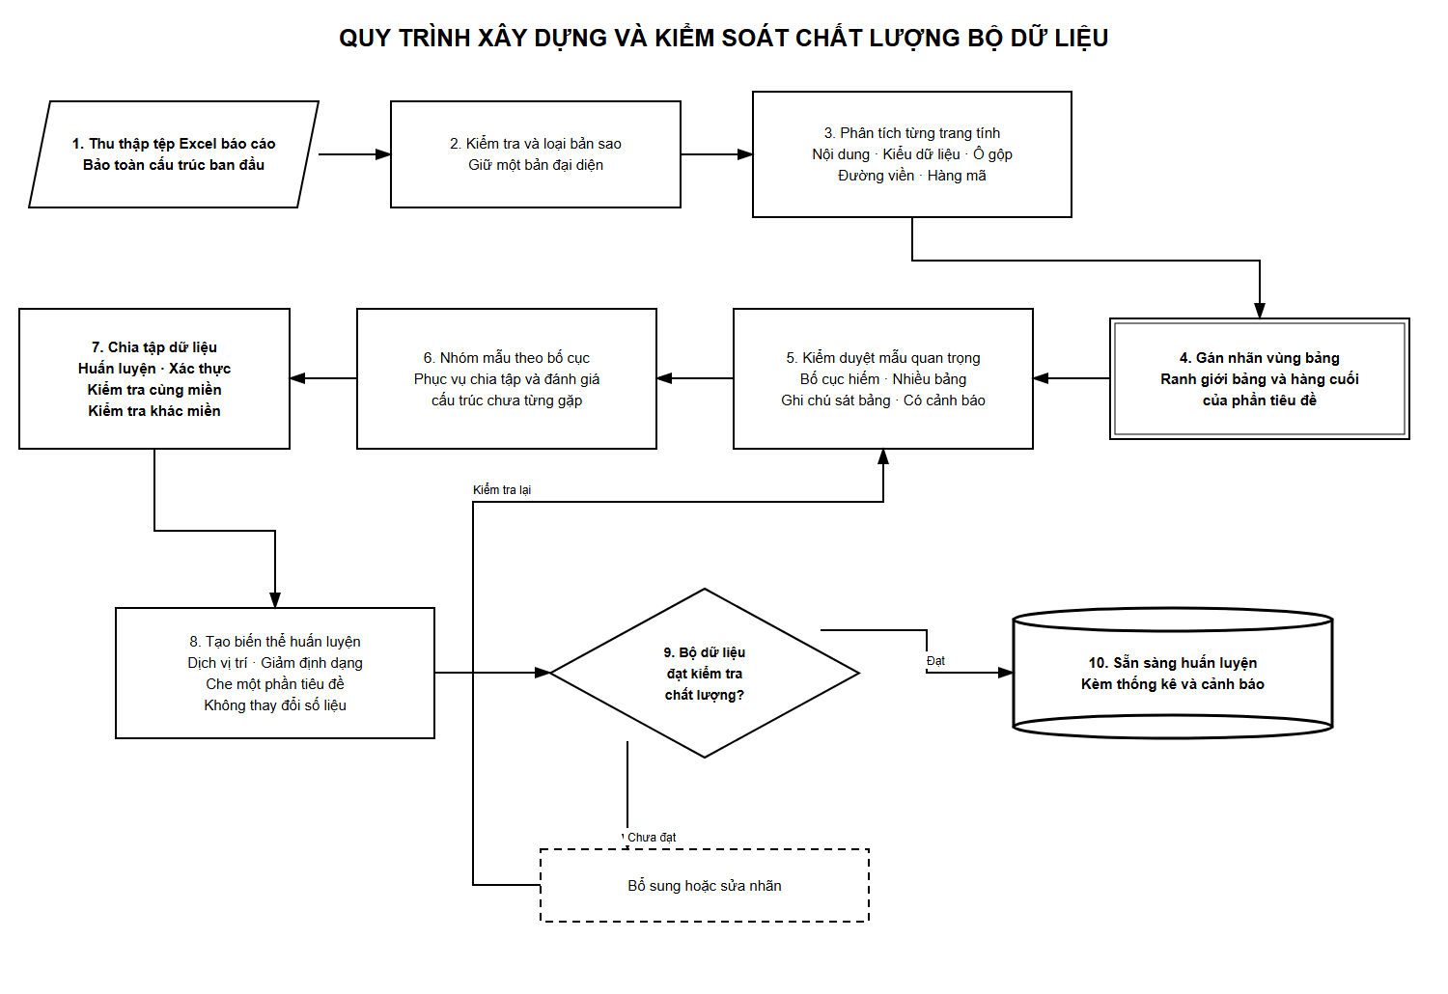
Hình 2. Quy trình xây dựng và kiểm soát chất lượng bộ dữ liệu.

Cấu trúc dữ liệu huấn luyện và bộ câu lệnh mẫu

1. Mục đích
Tài liệu quy định cách mô tả một mẫu huấn luyện, nguyên tắc gán nhãn vùng bảng, cách biểu diễn tiêu đề phân cấp và bộ câu lệnh dùng để hướng dẫn gán nhãn hoặc kiểm định kết quả. Các quy ước thống nhất giúp dữ liệu được tạo bởi nhiều người hoặc nhiều công cụ vẫn có cùng ý nghĩa.

2. Đơn vị của bộ dữ liệu
Một mẫu tương ứng với một trang tính Excel. Mẫu lưu thông tin tham chiếu đến tệp gốc, kích thước trang tính, danh sách vùng bảng, nhóm bố cục, nguồn nhãn và tập dữ liệu được phân bổ.
Một trang tính có thể chứa một hoặc nhiều bảng. Các tọa độ sử dụng cách đánh số hàng và cột bắt đầu từ 1, giống cách người dùng nhìn thấy trong Excel.

3. Cấu trúc một mẫu huấn luyện
Nhóm thông tin | Thành phần | Ý nghĩa
Nhận dạng | Mã mẫu | Phân biệt duy nhất từng trang tính
Nhận dạng | Mã tệp | Gom các trang tính thuộc cùng một tệp
Truy vết | Vị trí tệp nguồn | Cho phép mở lại đúng tệp Excel khi cần
Truy vết | Dấu vân tay số | Phát hiện tệp trùng và kiểm tra tính toàn vẹn
Trang tính | Tên, thứ tự, số hàng và số cột | Mô tả phạm vi dữ liệu có thể sử dụng
Bố cục | Nhóm bố cục | Gom các mẫu có cấu trúc tương tự
Nhãn | Danh sách vùng bảng | Xác định bảng, tiêu đề và vùng giá trị
Chất lượng | Phương pháp gán nhãn, độ tin cậy, cảnh báo | Hỗ trợ kiểm duyệt và truy vết
Phân chia | Tập huấn luyện, xác thực hoặc kiểm tra | Xác định mục đích sử dụng mẫu
Tăng cường | Danh sách phép biến đổi | Tạo biến thể cấu trúc cho tập huấn luyện

Thông tin mô tả không cần lưu lại toàn bộ ma trận giá trị của tệp Excel. Khi huấn luyện hoặc kiểm tra trực quan, nội dung cần thiết được đọc từ tệp nguồn.

4. Quy tắc gán nhãn vùng bảng
Mỗi bảng có năm ranh giới:
Ranh giới | Quy tắc
Hàng bắt đầu | Hàng đầu tiên thực sự thuộc bảng, không lấy tiêu đề chung của báo cáo
Cột bắt đầu | Cột trái nhất của bảng
Hàng kết thúc | Hàng dữ liệu cuối cùng, không lấy ghi chú hoặc chữ ký
Cột kết thúc | Cột phải nhất của bảng
Hàng cuối tiêu đề | Hàng cuối của tiêu đề nhiều tầng hoặc hàng mã cột

Các điều kiện bắt buộc:
- hàng bắt đầu không được nằm sau hàng cuối tiêu đề;
- hàng cuối tiêu đề không được nằm sau hàng kết thúc;
- cột bắt đầu không được nằm sau cột kết thúc;
- mọi tọa độ phải nằm trong kích thước trang tính;
- hai bảng độc lập không được gán thành một vùng chung;
- ghi chú và vùng ký xác nhận phải nằm ngoài bảng.

5. Chuyển nhãn vùng thành ba lớp ô
Vị trí ô | Lớp gán cho mô hình
Nằm ngoài tất cả các vùng bảng | Ngoài bảng
Từ hàng bắt đầu đến hàng cuối tiêu đề, trong chiều rộng bảng | Tiêu đề
Sau hàng cuối tiêu đề đến hàng kết thúc, trong chiều rộng bảng | Giá trị

Nhờ cách biểu diễn này, mô hình vừa học được ranh giới bảng vừa học được điểm chuyển tiếp giữa tiêu đề và số liệu.

6. Nguồn nhãn và mức độ tin cậy
Nhãn có thể được tạo từ các dấu hiệu cấu trúc và sau đó được con người kiểm duyệt.
Nguồn nhãn | Diễn giải
Hàng mã cột chuẩn | Bảng có hàng mã dạng (1), (2), ký tự hoặc mẫu tương tự
Chuỗi mã số | Bảng có hàng mã số tăng/giảm đều theo cột
Chuyển tiếp chữ – số | Suy luận vị trí khi hàng tiêu đề chủ yếu là chữ và hàng tiếp theo chủ yếu là số
Đối chiếu thủ công | Người kiểm duyệt xác nhận trực tiếp ranh giới với tệp Excel và kết quả mong đợi

Độ tin cậy của nhãn chỉ phản ánh mức chắc chắn của quá trình gán nhãn. Nó không thay thế bước kiểm tra thủ công đối với tập đánh giá chính thức.

7. Tăng cường dữ liệu

7.1. Mục tiêu
Tăng cường dữ liệu tạo các biến thể hợp lý của bố cục để mô hình không ghi nhớ vị trí hoặc định dạng của một vài biểu mẫu.

7.2. Các phép biến đổi
Phép biến đổi | Tác dụng
Dịch hàng | Mô phỏng bảng bắt đầu thấp hơn trong trang tính
Dịch cột | Mô phỏng bảng bắt đầu lệch sang phải
Giảm tín hiệu định dạng | Giúp mô hình không phụ thuộc hoàn toàn vào chữ đậm, căn giữa hoặc đường viền
Che một phần chữ tiêu đề | Khuyến khích mô hình dùng đồng thời bố cục, kiểu dữ liệu và ô gộp

Mọi phép dịch chuyển phải áp dụng đồng thời cho dữ liệu biểu diễn, vùng ô gộp và nhãn. Tăng cường không được tạo số liệu nghiệp vụ giả.

8. Chia tập và ngăn rò rỉ dữ liệu
Việc chia tập phải thực hiện theo tệp, không chia ngẫu nhiên từng hàng hoặc từng ô. Nếu cùng một tệp xuất hiện ở cả tập huấn luyện và tập kiểm tra, kết quả đánh giá sẽ cao hơn thực tế.
Tập kiểm tra khác miền phải gồm những nhóm bố cục không xuất hiện trong quá trình huấn luyện. Điều này cho biết mô hình có thể xử lý cấu trúc mới đến mức nào.

9. Biểu diễn đầu ra cho từng cột
Sau khi vùng bảng được xác định, mỗi cột được mô tả bằng:
Thành phần | Ví dụ | Ý nghĩa
Vị trí cột | Cột C | Vị trí vật lý trong Excel
Đường dẫn tiêu đề | Kết quả thực hiện → Kinh phí | Quan hệ từ tiêu đề cha đến tiêu đề con
Nhãn hiển thị | Kinh phí | Nhãn chi tiết nhất của cột
Mã cột | (3) | Mã thứ tự nếu bảng có hàng mã

Đây là ánh xạ cấu trúc cơ bản giúp giao diện biết mỗi giá trị thuộc nhánh tiêu đề nào. Việc ghép với chỉ tiêu nghiệp vụ của biểu đích được thực hiện ở giai đoạn sau.

10. Vai trò của bộ câu lệnh
Mô hình huấn luyện chính sử dụng lưới đặc trưng và nhãn ô, không phụ thuộc vào một dịch vụ mô hình ngôn ngữ khi vận hành. Bộ câu lệnh trong tài liệu có ba vai trò:
- Thống nhất hướng dẫn cho người gán nhãn.
- Hỗ trợ một công cụ AI kiểm tra nhãn nếu được sử dụng trong tương lai.
- Làm hợp đồng mô tả đầu vào, quy tắc và đầu ra mong đợi.

11. Câu lệnh mẫu 1 — xác định vùng bảng
VAI TRÒ
Bạn là chuyên viên kiểm định cấu trúc bảng thống kê trong Excel.
NHIỆM VỤ
Xác định tất cả các bảng cần hiển thị trên trang tính. Với mỗi bảng,
hãy chỉ ra hàng bắt đầu, cột bắt đầu, hàng kết thúc, cột kết thúc
và hàng cuối cùng thuộc phần tiêu đề.
QUY TẮC
1. Phần tiêu đề gồm toàn bộ các tầng tiêu đề và hàng mã cột nếu có.
2. Phần giá trị chỉ gồm các hàng dữ liệu thực tế.
3. Không đưa tiêu đề chung của báo cáo, ghi chú hoặc chữ ký vào bảng.
4. Nếu có nhiều bảng độc lập, phải trả từng bảng riêng.
5. Không suy diễn hoặc sửa nội dung ô.
6. Nếu không có bảng, trả danh sách rỗng và nêu lý do.
KẾT QUẢ
Trả danh sách vùng bảng và các cảnh báo cần người kiểm duyệt xem lại.

12. Câu lệnh mẫu 2 — kiểm tra tiêu đề phân cấp
VAI TRÒ
Bạn là chuyên viên kiểm tra tiêu đề nhiều tầng của bảng thống kê.
ĐẦU VÀO
Phạm vi bảng, hàng cuối tiêu đề, nội dung các ô tiêu đề
và danh sách các ô gộp.
NHIỆM VỤ
1. Kiểm tra các hàng được gán là tiêu đề có đầy đủ hay không.
2. Xác định tiêu đề cha bao phủ những cột con nào dựa trên ô gộp.
3. Tạo đường dẫn tiêu đề từ trên xuống cho từng cột.
4. Tách mã cột nếu có một hàng mã thống nhất.
5. Không ánh xạ sang biểu đích và không thay đổi số liệu.
KẾT QUẢ
Trả trạng thái hợp lệ, danh sách cột, đường dẫn tiêu đề
và các vấn đề cần sửa.

13. Câu lệnh mẫu 3 — kiểm định nhãn
So sánh nhãn vùng bảng với trang tính gốc.
Kiểm tra lần lượt:
- hàng hoặc cột bắt đầu có bị thiếu hay thừa;
- hàng hoặc cột kết thúc có bị thiếu hay thừa;
- ranh giới tiêu đề có chính xác;
- có bỏ sót bảng hoặc tạo thừa bảng;
- có lấy nhầm ghi chú, dòng trống hoặc chữ ký;
- trang tính có thực sự không chứa bảng hay không.
Trả kết luận chấp nhận hoặc không chấp nhận, vùng đã hiệu chỉnh
và danh sách lỗi cụ thể. Không tự chấp nhận nếu chưa quan sát đủ trang tính.

14. Tiêu chí chấp nhận bộ dữ liệu
- Các mẫu đọc được và có mã định danh duy nhất.
- Mọi tệp nguồn có thể truy vết và kiểm tra tính toàn vẹn.
- Tọa độ bảng hợp lệ, không vượt trang tính và không chồng lấn.
- Không có tệp nào xuất hiện ở nhiều tập đánh giá khác nhau.
- Tập kiểm tra khác miền không chia sẻ nhóm bố cục với tập huấn luyện.
- Tăng cường chỉ áp dụng cho tập huấn luyện.
- Có mẫu trang tính không chứa bảng để đo trường hợp nhận diện nhầm.
- Tập đánh giá có nhãn được con người xác nhận và đủ đại diện.
- Có mẫu chứa nhiều bảng, tiêu đề sâu, ghi chú sát bảng và bố cục hiếm.

15. Kết luận
Cấu trúc dữ liệu được thiết kế gọn nhưng đủ để huấn luyện bài toán nhận diện vùng bảng. Bộ câu lệnh giúp thống nhất cách hiểu giữa người làm dữ liệu, công cụ hỗ trợ và người kiểm định. Quan hệ tiêu đề cha – con được bảo toàn dưới dạng đường dẫn cột, tạo đầu ra rõ ràng cho bước xem trước và xử lý nghiệp vụ tiếp theo.
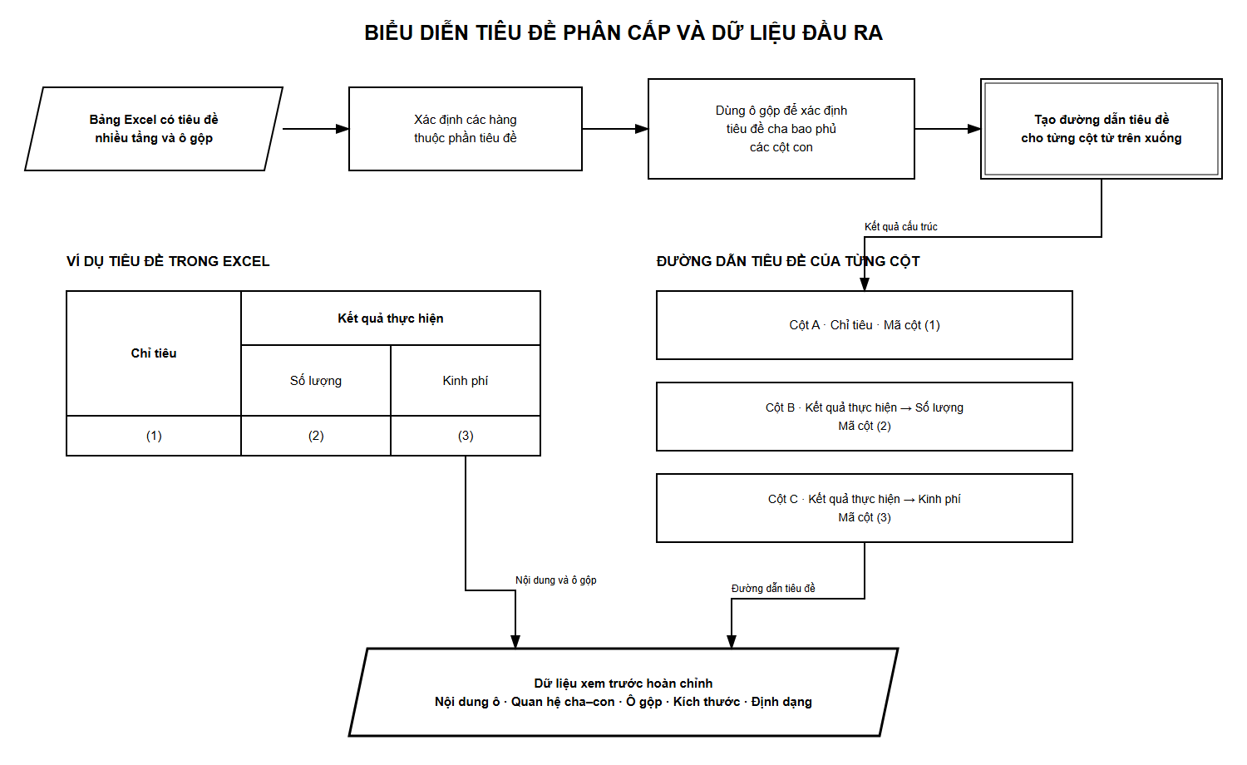
Hình 3. Biểu diễn tiêu đề phân cấp và dữ liệu đầu ra.

Kết quả chuẩn bị dữ liệu và thử nghiệm mô hình

1. Mục đích đánh giá
Phần đánh giá trả lời ba câu hỏi:
- Bộ dữ liệu có thể được sử dụng để huấn luyện hay chưa?
- Mô hình đã học được việc phân biệt tiêu đề, giá trị và vùng ngoài bảng ở mức nào?
- Những trường hợp nào cần tiếp tục bổ sung dữ liệu hoặc kiểm duyệt?

2. Quy mô dữ liệu
Chỉ số | Kết quả
Số tệp Excel thu thập | 1.232
Số tệp duy nhất sau khi loại bản sao | 929
Số bản sao được loại | 303
Số tệp lỗi không đọc được | 0
Số trang tính dùng làm mẫu | 929
Tổng số vùng bảng được gán nhãn | 956
Số trang tính có nhiều bảng | 27
Số trang tính không có bảng | 0
Số nhóm bố cục | 201
Số nhóm bố cục chỉ có một mẫu | 142
Số nhãn đã đối chiếu thủ công | 1
Số biến thể tăng cường | 976
Số mẫu huấn luyện tính cả tăng cường | 1.670
Số mẫu có cảnh báo chỉ chứa tiêu đề | 13

3. Phân chia dữ liệu
Tập dữ liệu | Số trang tính | Tỷ lệ xấp xỉ | Mục đích
Huấn luyện | 694 | 74,7% | Học tham số mô hình
Xác thực | 71 | 7,6% | Chọn mô hình và dừng huấn luyện
Kiểm tra cùng miền | 130 | 14,0% | Kiểm tra bố cục quen thuộc
Kiểm tra khác miền | 34 | 3,7% | Kiểm tra bố cục chưa gặp khi học

4. Nguồn nhãn
Cách xác định nhãn | Số mẫu
Nhận diện hàng mã cột chuẩn | 914
Nhận diện chuỗi mã số âm | 10
Nhận diện chuỗi mã số dương | 4
Đối chiếu thủ công với kết quả mong đợi | 1

Phần lớn nhãn hiện được tạo tự động từ cấu trúc Excel. Điều này giúp tạo dữ liệu nhanh nhưng cũng làm tăng yêu cầu kiểm duyệt độc lập trước khi dùng kết quả để kết luận chất lượng sản xuất.

5. Kiểm tra kỹ thuật đã đạt
- Không có mã mẫu bị trùng.
- Mỗi tệp chỉ thuộc một tập dữ liệu.
- Nhóm bố cục dùng để kiểm tra khác miền không xuất hiện trong tập huấn luyện.
- Mọi vùng bảng nằm trong kích thước trang tính.
- Các vùng bảng trên cùng một trang không chồng lấn.
- Phép tăng cường chỉ được sử dụng trong tập huấn luyện.
- Tham số tăng cường nằm trong phạm vi cho phép.
- Dữ liệu mô tả không sao chép toàn bộ giá trị ô.
Kết quả kiểm tra cho thấy bộ dữ liệu có thể được nạp vào quy trình huấn luyện. Đây là kết luận về tính hợp lệ kỹ thuật, không đồng nghĩa với việc toàn bộ nhãn đã chính xác tuyệt đối.

6. Trường hợp mẫu đã đối chiếu
Một biểu báo cáo hỗ trợ pháp lý cho doanh nghiệp được chọn làm trường hợp kiểm chứng. Trang tính có 10 hàng và 13 cột. Kết quả đối chiếu xác nhận:
Nội dung | Phạm vi
Toàn bộ bảng cần hiển thị | A2:M8
Phần tiêu đề | A2:M7
Phần giá trị | A8:M8

Trường hợp này được dùng để kiểm tra đồng thời tọa độ vùng bảng, ranh giới tiêu đề, ô gộp và dữ liệu xem trước.

7. Cấu hình thử nghiệm
Thành phần | Giá trị
Loại mô hình | Mạng phân đoạn lưới ô, ba lớp
Số tham số học | 379.107
Số vòng huấn luyện dự kiến | 20
Số vòng đã chạy | 14
Vòng có kết quả xác thực tốt nhất | 9
Số mẫu xử lý trong một lượt | 8
Số mẫu huấn luyện tính cả tăng cường | 1.670

Quá trình huấn luyện dừng sớm khi kết quả xác thực không tiếp tục cải thiện. Mô hình tốt nhất được lưu lại và nạp lại thành công để chạy thử.

8. Giải thích các chỉ số
Chỉ số | Ý nghĩa
F1 tiêu đề | Mức cân bằng giữa nhận diện đúng và bỏ sót các ô tiêu đề
F1 giá trị | Mức cân bằng giữa nhận diện đúng và bỏ sót các ô dữ liệu
Mức giao nhau của vùng | Tỷ lệ chồng khớp giữa vùng dự đoán và vùng mong đợi
Vùng chính xác tuyệt đối | Tỷ lệ mẫu có đủ năm ranh giới hoàn toàn trùng khớp

Chỉ số theo ô cao không bảo đảm ranh giới bảng hoàn toàn đúng. Chỉ cần lấy thừa một dòng ghi chú thì hàng trăm ô bên trong vẫn có thể đúng nhưng kết quả vùng chính xác tuyệt đối vẫn bị tính sai.

9. Kết quả thử nghiệm
Tập đánh giá | Vùng chính xác tuyệt đối | Mức giao nhau của vùng | F1 tiêu đề | F1 giá trị
Xác thực | 69,01% | 94,33% | 99,92% | 99,68%
Kiểm tra cùng miền | 55,38% | 85,62% | 98,71% | 98,79%
Kiểm tra khác miền | 97,06% | 99,96% | 100,00% | 99,98%

10. Phân tích kết quả
Mô hình phân biệt ô tiêu đề và ô giá trị khá tốt trên các tập hiện có. Tuy nhiên, độ chính xác tuyệt đối của ranh giới trên tập kiểm tra cùng miền còn thấp hơn nhiều so với chỉ số theo ô. Điều này cho thấy sai số chủ yếu tập trung ở mép bảng, đặc biệt là hàng cuối.
Kết quả của tập kiểm tra khác miền cao hơn tập cùng miền nhưng chưa đủ để kết luận khả năng tổng quát đã tốt. Tập này mới có 34 trang tính và phần lớn nhãn được tạo tự động, do đó cần mở rộng và kiểm duyệt thủ công trước khi công bố.

11. Ví dụ lỗi được phát hiện
Trong một tệp báo cáo chứng thực cấp xã, phạm vi mong đợi là A3:I7 nhưng mô hình dự đoán A3:I10. Kết quả đã lấy thêm:
- một dòng trống;
- dòng ghi chú;
- khu vực chữ ký xác nhận.
Ví dụ này cho thấy việc chỉ nhìn vào tỷ lệ nhận diện ô là chưa đủ. Bộ dữ liệu cần thêm các mẫu có ghi chú và chữ ký nằm gần bảng để mô hình học rõ hơn ranh giới kết thúc.

12. Đánh giá mức độ sẵn sàng
Tiêu chí | Trạng thái
Có đủ tập huấn luyện, xác thực và hai tập kiểm tra | Đạt
Có tăng cường dữ liệu không làm thay đổi số liệu | Đạt
Có kiểm tra trùng lặp và rò rỉ dữ liệu | Đạt
Có thể huấn luyện và chạy thử mô hình | Đạt
Có tập nhãn chuẩn được kiểm duyệt đủ lớn | Chưa đạt
Có mẫu trang tính không chứa bảng | Chưa đạt
Đã chứng minh chính xác trên mọi loại biểu | Chưa đạt
Đủ căn cứ triển khai không cần người kiểm tra | Chưa đạt

Kết luận hiện tại: bộ dữ liệu đủ để chứng minh tính khả thi và tiếp tục huấn luyện, nhưng cần hoàn thiện nhãn chuẩn trước khi cam kết chất lượng trên dữ liệu thực tế diện rộng.

13. Kế hoạch hoàn thiện
- Tạo tập nhãn chuẩn được kiểm duyệt thủ công, bao phủ các nhóm bố cục quan trọng.
- Bổ sung trang tính không có bảng để đo khả năng nhận diện nhầm.
- Rà soát 13 mẫu chỉ có tiêu đề và 27 mẫu chứa nhiều bảng.
- Bổ sung dữ liệu thật cho các nhóm bố cục chỉ có một mẫu.
- Ưu tiên trường hợp có ghi chú, dòng trống và chữ ký sát bảng.
- Đánh giá lỗi riêng theo từng ranh giới: trên, dưới, trái, phải và hàng cuối tiêu đề.
- Huấn luyện lại và chỉ công bố kết quả dựa trên tập kiểm tra có nhãn do con người xác nhận.

14. Kết luận
Thử nghiệm xác nhận phương pháp có khả năng nhận diện cấu trúc bảng và bảo toàn tiêu đề phân cấp. Kết quả đồng thời chỉ ra ranh giới cuối bảng là vấn đề cần ưu tiên. Hướng hoàn thiện phù hợp là tăng chất lượng và độ đại diện của nhãn, đặc biệt với bảng có ghi chú, chữ ký, nhiều vùng và bố cục hiếm.

